附件2：交通信息
本次说明会不设接站，请参会的各位与会者从长沙高铁南站西出口出站，乘地铁2号线至溁湾镇下步行到枫林宾馆，大约5分钟。（若乘飞机到黄花机场的老师可以先坐磁悬浮列车到长沙高铁南站再乘地铁2号线至溁湾镇下;若到长沙火车站则乘118路或乘地铁2号线至溁湾镇下）

交通路线图
枫林宾馆示意图：
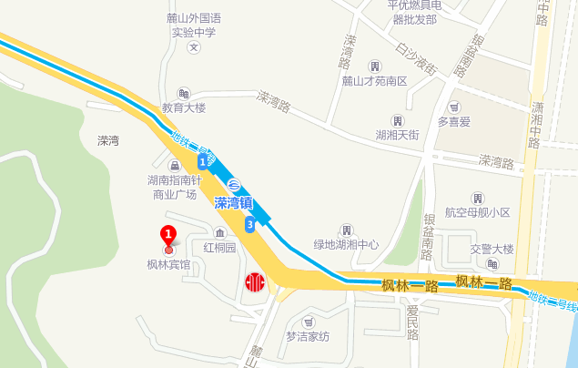

长沙高新技术工程学校示意图：
